
INTENSYVŪS LIETUVIŲ KALBOS VASAROS KURSAI ŠEIMOMS, 2015
Kalbos ir kultūros institutas LINGUA LITUANICA moko lietuvių kalbos išeivius, užsienio šalių piliečius ir supažindina su Lietuvos kultūra. Intensyvūs lietuvių kalbos vasaros kursai šeimoms šiais metais vyks rugpjūčio 3-15 d. Numatomos pradedančiųjų, pažengusiųjų ir mokančiųjų grupės.
Kursai:
- Intensyūs lietuvių kalbos vasaros kursai suaugusiems (50 akad. val.)
- Intensyvūs lietuvių kalbos vasaros kursai vaikams (20 akad. val.)

Intensyūs lietuvių kalbos vasaros kursai suaugusiems (50 akad. val.)
Kursą sudaro 50 akademinių valandų: 44 akad. val. lietuvių kalbos pratybų ir 6 akad. val. apžvalginių Lietuvos istorijos, lietuvių literatūros ir etnokultūros paskaitų. Kalbos ir kultūros institute taikomi įvairūs mokymo metodai, padedantys greičiau išmokti kalbą ir laisviau jaustis aplinkoje. Kursų metu siūloma įvairi kultūrinė programa: ekskursijos po Lietuvą, tradicinių patiekalų ragavimas, šakočio kepimas, etnokultūros popietė, muziejai, susitikimai su garsiais Lietuvos žmonėmis ir Lietuvoje gyvenančiais užsieniečiais.
Intensyvūs lietuvių kalbos vasaros kursai vaikams (20 akad. val.)
Kol tėveliai studijuos suaugusiųjų vasaros kursuose, vaikučius kviečiame į vaikų grupes. Kursą sudaro 20 akad. val. po 2 akademines valandas per dieną. Pamokos vyksta nedidelėmis grupėmis (nuo 5 moksleivių) ir individualiai. Kursų metu lavinami lietuvių kalbos gebėjimai, ugdomi skaitymo, rašymo ir žodinės raiškos įgūdžiai. Patrauklios kūrybinės užduotys, žaidimai ir draugiška aplinka skatina vaikus domėtis gimtąja kalba, lavina vaizduotę. Numatytos kultūrinės, edukacinės programos ir išvykos. Vaikai gali vykti ir į suaugusiems skirtas ekskursijas.

PAPILDOMA INFORMACIJA
Aiškinamosios kalbos : anglų, rusų, prancūzų, italų, lietuvių kalbos.
Kaina ir pažymėjimai: Vasaros kursų kaina suaugusiems (50 akad. val.) – 450 EUR, vaikų vasaros kursai (20 akad. val.) 174 EUR. Kursų pabaigoje išduodami LINGUA LITUANICA pažymėjimai apie išklausytą kursą.
Registracijos mokestis: Suagusiems 116 EUR, vaikams 29 EUR (Registracijos mokestis įskaičiuotas į kursų kainą). Registruotis galima internetu: www.lingualit.lt, elektroniniu paštu: info@lingualit.lt arba atėjus į biurą (Gedimino pr. 26, Vilnius).
Apgyvendinimas į kursų kainą neįskaičiuotas, tačiau rekomenduosime viešbutį arba svečių namus. Taip pat siūlome apgyvendinimą šeimose. Vienos savaitės kaina su pusryčiais 184 EUR. Jei pageidaujate trumpalaikės buto nuomos Vilniaus centre, maloniai padėsime susirasti patogų butą už papildomą 60 EUR mokestį.
Atvykimas: Kalbos ir kultūros institutas LINGUA LITUANICA įsikūręs pačiame Vilniaus centre – Gedimino pr, 26. Kaip mus rasti?
Nuo autobusų ar traukinių stoties: atvykę į Vilnių važiuokite iki stotelės Vinco Kudirkos aikštė 1G arba 53 autobusais arba 2 troleibusu. Išlipę stotelėje eikite tiesiai Gedimino prospektu iki LINGUA LITUANICA instituto.
Nuo oro uosto: Vilniaus oro uostas yra įsikūręs atokiau nuo miesto, tačiau miesto centrą galima pasiekti viešuoju transportu. 3G autubusu pavažiuokite iki Juozo Tumo-Vaišganto stotelės ir nuo jos Gedimino prospektu ateikite iki instituto, arba su 1 ar 2 autobusu nuvažiuokite iki traukinių ir autobusų stoties.
Čia galite peržiūrėti bilietus ir kainas: http://www.vilniustourism.lt/informacija/transportas/viesasis-transportas/
Taksi paslaugos: taksi paslaugų mokestis už kilometrą nuo 1 Eur. Čia galite rasti Taksi telefonų numerius: http://www.vilniustourism.lt/informacija/transportas/taksi/
Pasiėmimas nuo oro uosto: Jums pageidaujant už papildomą 20 EUR mokestį LINGUA LITUANICA darbuotojai gali atvykti Jūsų pasitikti.
Maitinimas į kursų kainą neįskaičiuotas. Netoli LINGUA LITUANICA instituto yra nemažai vietų, kur galima skaniai pavalgyti. Gedimino prospekte daug kavinių, restoranų, picerijų, barų ir užeigų. Jei pageidaujate už papildomą mokestį parinksime artimiausią restoraną ir pasiūlysime dienos pietus.
Turite klausimų?
Susisiekite info@lingualit.lt, mielai atsakysime į visus Jūsų klausimus.

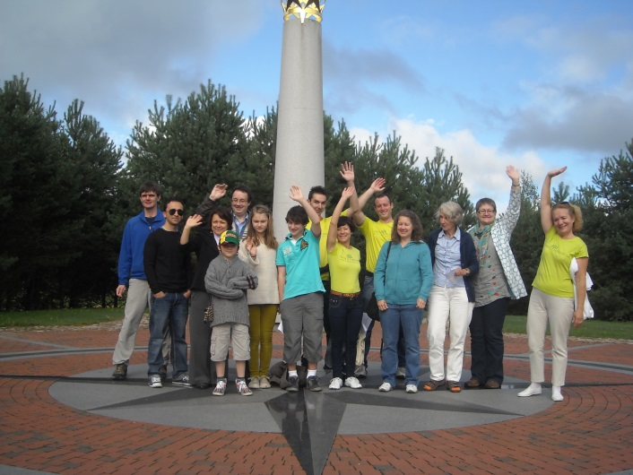

INTENSYVŪS VASAROS KURSAI SUAUGUSIEMS / SUMMER COURSE
(Rugpjūčio 3-15 / August 3-15)

PROGRAMA / PROGRAMME

Rugpjūčio 3 August  Pirmadienis / Monday  9.15–9.45 Registracija / Registration  9.45–10.00 Atidarymas / Opening ceremony  10.00–11.30 Lietuvių kalbos paskaita arba grupavimo testas / Lithuanian language lesson or grouping test  11.30–12.00 Pertrauka / Break  12.00–13.30 Lietuvių kalbos paskaita / Lithuanian language lesson  14.00–15.30 Priėmimas / Reception at Bernelių užeiga (Vienuolio st. 1) | Rugpjūčio 4 August  Antradienis / Tuesday  9.00–10.30 Lietuvių kalbos paskaita / Lithuanian language lesson  10.30–11.00 Pertrauka / Break  11.00–12.30 Lietuvių kalbos paskaita / Lithuanian language lesson  12.30–13.30 Pietūs / Lunch  14.00–15.00 Ekskursija po Vilnių arba Valdovų rūmus / Guided tour round Vilnius or Guided tour round Valdovų rūmai
Rugpjūčio 5 August  Trečiadienis / Wednesday  9.00–10.30 Lietuvių kalbos paskaita / Lithuanian language lesson  10.30–11.00 Pertrauka / Break  11.00–12.30 Lietuvių kalbos paskaita / Lithuanian language lesson  12.30–13.30 Pietūs / Lunch  13.30–15.00 Lietuvių kalbos paskaita / Lithuanian language lesson | Rugpjūčio 6 August  Ketvirtadienis / Thursday  9.00–10.30 Lietuvių kalbos paskaita / Lithuanian language lesson  10.30–11.00 Pertrauka / Break  11.00–12.30 Lietuvių kalbos paskaita / Lithuanian language lesson
Rugpjūčio 7 August  Penktadienis / Friday  9.00–10.30 Lietuvių kalbos paskaita / Lithuanian language lesson  10.30–11.00 Pertrauka / Break  11.00–12.30 Lietuvių kalbos paskaita / Lithuanian language lesson | Rugpjūčio 8 August  Šeštadienis / Saturday  9.00–19.30 Ekskursija į Dzūkijos nacionalinį parką (Merkinė ir Marcinkonys) / Guided tour to Dzūkija National Park (Merkinė and Marcinkonys)
Rugpjūčio 9 August  Sekmadienis / Sunday  Laisva diena / Day off | Rugpjūčio 10 August  Pirmadienis / Monday  9.00–10.30 Lietuvių kalbos paskaita / Lithuanian language lesson  10.30–11.00 Pertrauka / Break  11.00–12.30 Lietuvių kalbos paskaita / Lithuanian language lesson  12.30–13.30 Pietūs / Lunch  13.30–15.00 Lietuvių kalbos paskaita / Lithuanian language lesson
Rugpjūčio 11 August  Antradienis / Tuesday  9.00–10.30 Lietuvių kalbos paskaita / Lithuanian language lesson  10.30–11.00 Pertrauka / Break  11.00–12.30 Lietuvių kalbos paskaita / Lithuanian language lesson  12.30–13.30 Pietūs / Lunch  13.30–15.00 Lietuvių literatūros apžvalga / Review of Lithuanian Literature | Rugpjūčio 12 August  Trečiadienis / Wednesday  9.00–10.30 Lietuvių kalbos paskaita / Lithuanian language lesson  10.30–11.00 Pertrauka / Break  11.00–12.30 Lietuvių kalbos paskaita / Lithuanian language lesson  12.30–14.00 Pietūs / Lunch  14.00–15.00 Lietuvos istorijos apžvalga KGB muziejuje / Review of Lithuanian History in KGB Museum (Aukų g.2a)
Rugpjūčio 13 August  Ketvirtadienis / Thursday  9.00–10.30 Lietuvių kalbos paskaita / Lithuanian language lesson  10.30–11.00 Pertrauka / Break  11.00–12.30 Lietuvių kalbos paskaita / Lithuanian language lesson  12.30–13.30 Pietūs / Lunch  13.30–15.00 Lietuvių etnokultūros apžvalga/Review of Lithuanian Ethnoculture | Rugpjūčio 14 August  Penktadienis / Friday  9.00–10.30 Lietuvių kalbos paskaita / Lithuanian language lesson  10.30–11.00 Pertrauka / Break  11.00–12.30 Lietuvių kalbos paskaita / Lithuanian language lesson  12.30–13.30 Pietūs / Lunch  14.00–15.30 Diplomų teikimo ceremonija / Diploma Presentation Ceremony  LINGUA LITUANICA, Gedimino pr. 26
Rugpjūčio 15 August
Šeštadienis / Saturday

9.00–19.00 Ekskursija į Kernavę ir Trakus / Guided tour to Kernavė and Trakai

VAIKŲ VASAROS KURSAI / CHILDREN SUMMER COURSE
(Rugpjūčio 3-15 / August 3-15)

PROGRAMA / PROGRAMME
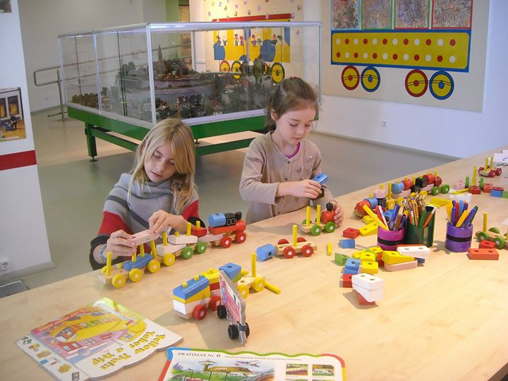

Rugpjūčio 3 August  Pirmadienis / Monday  9.15–9.45 Registracija / Registration  9.45–10.00 Atidarymas / Opening ceremony  10.00–11.30 Lietuvių kalbos paskaita arba grupavimo testas / Lithuanian language lesson or grouping test  11.30–12.00 Pertrauka / Break  12.00–13.30 Lietuvių kalbos paskaita / Lithuanian language lesson  14.00–15.30 Priėmimas / Reception at Bernelių užeiga (Vienuolio st. 1) | Rugpjūčio 4 August  Antradienis / Tuesday  9.00–10.30 Lietuvių kalbos paskaita / Lithuanian language lesson  10.30–11.00 Pertrauka / Break  11.00–12.30 Lietuvių kalbos paskaita / Lithuanian language lesson  12.30–13.30 Pietūs / Lunch  14.00–15.00 Ekskursija po Vilnių arba Valdovų rūmus / Guided tour round Vilnius or Guided tour round Valdovų rūmai
Rugpjūčio 5 August  Trečiadienis / Wednesday  9.00–10.30 Lietuvių kalbos paskaita / Lithuanian language lesson  10.30–11.00 Pertrauka / Break  11.00–12.30 Lietuvių kalbos paskaita / Lithuanian language lesson  12.30–13.30 Pietūs / Lunch  13.30–15.00 Lietuvių kalbos paskaita / Lithuanian language lesson | Rugpjūčio 6 August  Ketvirtadienis / Thursday  9.00–10.30 Lietuvių kalbos paskaita / Lithuanian language lesson  10.30–11.00 Pertrauka / Break  11.00–12.30 Lietuvių kalbos paskaita / Lithuanian language lesson
Rugpjūčio 7 August  Penktadienis / Friday  9.00–10.30 Lietuvių kalbos paskaita / Lithuanian language lesson  10.30–11.00 Pertrauka / Break  11.00–12.30 Lietuvių kalbos paskaita / Lithuanian language lesson | Rugpjūčio 8 August  Šeštadienis / Saturday  9.00–19.30 Ekskursija į Dzūkijos nacionalinį parką (Merkinė ir Marcinkonys) / Guided tour to Dzūkija National Park (Merkinė and Marcinkonys)
Rugpjūčio 9 August  Sekmadienis / Sunday  Laisva diena / Day off | Rugpjūčio 10 August  Pirmadienis / Monday  9.00–10.30 Lietuvių kalbos paskaita / Lithuanian language lesson  10.30–11.00 Pertrauka / Break  11.00–12.30 Lietuvių kalbos paskaita / Lithuanian language lesson  12.30–13.30 Pietūs / Lunch  13.30–15.00 Lietuvių kalbos paskaita / Lithuanian language lesson
Rugpjūčio 11 August  Antradienis / Tuesday  9.00–10.30 Lietuvių kalbos paskaita / Lithuanian language lesson  10.30–11.00 Pertrauka / Break  11.00–12.30 Lietuvių kalbos paskaita / Lithuanian language lesson  12.30–13.30 Pietūs / Lunch  13.30–15.00 Lietuvių literatūros apžvalga / Review of Lithuanian Literature | Rugpjūčio 12 August  Trečiadienis / Wednesday  9.00–10.30 Lietuvių kalbos paskaita / Lithuanian language lesson  10.30–11.00 Pertrauka / Break  11.00–12.30 Lietuvių kalbos paskaita / Lithuanian language lesson  12.30–14.00 Pietūs / Lunch  14.00–15.00 Lietuvos istorijos apžvalga KGB muziejuje / Review of Lithuanian History in KGB Museum (Aukų g.2a)
Rugpjūčio 13 August  Ketvirtadienis / Thursday  9.00–10.30 Lietuvių kalbos paskaita / Lithuanian language lesson  10.30–11.00 Pertrauka / Break  11.00–12.30 Lietuvių kalbos paskaita / Lithuanian language lesson  12.30–13.30 Pietūs / Lunch  13.30–15.00 Lietuvių etnokultūros apžvalga/Review of Lithuanian Ethnoculture | Rugpjūčio 14 August  Penktadienis / Friday  9.00–10.30 Lietuvių kalbos paskaita / Lithuanian language lesson  10.30–11.00 Pertrauka / Break  11.00–12.30 Lietuvių kalbos paskaita / Lithuanian language lesson  12.30–13.30 Pietūs / Lunch  14.00–15.30 Diplomų teikimo ceremonija / Diploma Presentation Ceremony  LINGUA LITUANICA, Gedimino pr. 26
Rugpjūčio 15 August
Šeštadienis / Saturday

9.00–19.00 Ekskursija į Kernavę ir Trakus / Guided tour to Kernavė and Trakai

